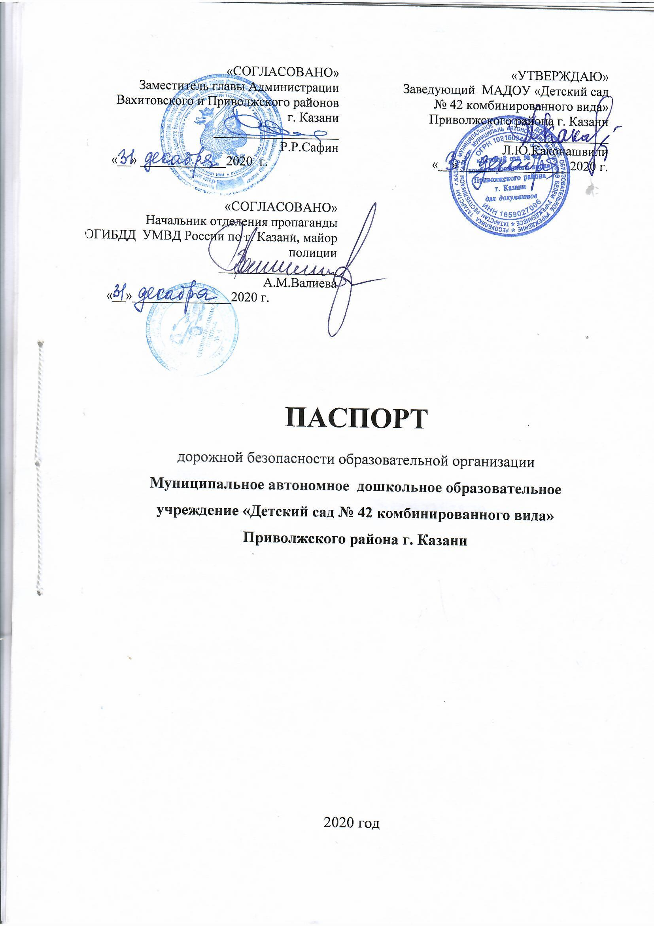

Общие сведения
Муниципальное автономное дошкольное образовательное учреждение «Детский сад № 42 комбинированного вида» Приволжского района г.Казани
Тип образовательной организации дошкольная образовательная организация
Юридический адрес: 420139, г. Казань, ул. Рихарда Зорге, д.91
Фактический адрес: 420139 г. Казань, ул. Рихарда Зорге, д.91

Руководители образовательной организации:
Заведующий Каконашвили Любовь Юрьевна +7(843) 268-13-04

Старший воспитатель Плохова Алена Михайловна +7(843) 268-13-03

И. о. начальника отдела образования Галимова
по Вахитовскому и Приволжскому Аниса
районам г.Казани Асхатовна

+7(843) 224-35-30

Старший инспектор (по пропаганде БДД) Гостев
отделения пропаганды БДД ОГИБДД Михаил
УМВД России по г.Казани, Сергеевич
капитан полиции
+7 (843) 533 38 41

Ответственные работники
за мероприятия по профилактике
детского травматизма
старший воспитатель Плохова
Алена
Михайловна

+7 (843) 268 13 03,
+7 (927) 404 92 35

Руководитель или ответственный
работник дорожно-эксплуатационной
организации, осуществляющей
содержание улично-дорожной
сети (УДС)∗ _____________________ ______________
(фамилия, имя, отчество) (телефон)

Руководитель или ответственный
работник дорожно-эксплуатационной
организации, осуществляющей
содержание технических средств
организации дорожного
движения (ТСОДД)* _____________________ ______________
(фамилия, имя, отчество) (телефон)

Количество обучающихся (воспитанников) 300
Наличие уголка по БДД в фойе центрального входа, в каждой возрастной группе, в уголках для родителей
Наличие класса по БДД в наличии
Наличие автогородка (площадки) по БДД нет

Наличие автобуса в образовательной организации нет
Владелец автобуса нет
Время занятий в образовательной организации:
1-ая смена: 09. час.00 мин.-10 час. 50 мин. (период)
2-ая смена: 15.20 мин. – 17 час. 00 мин. (период)
внеклассные занятия: в режимные моменты в течение дня (период)

Телефоны оперативных служб:
Единая дежурно-диспетчерская служба (ЕДДС) (для звонков с мобильных телефонов. Бесплатно, работает даже без sim-карты) — 112
Пожарная служба 101 (с городских и мобильных телефонов)
Полиция 102 (с городских и мобильных телефонов)
Скорая медицинская помощь 103 (с городских и мобильных телефонов)
Горгаз 104 (с городских и мобильных телефонов
ЕДИНЫЙ ОБЩЕРОССИЙСКИЙ детский телефон доверия 8(800)2000-122
Содержание
- План-схемы образовательной организации (сокращение – ОО).
1. Район расположения образовательной организации, пути движения транспортных средств и детей (обучающихся).
2. Организация дорожного движения в непосредственной близости от образовательной организации с размещением соответствующих технических средств организации дорожного движения, маршруты движения детей и расположение парковочных мест.
3. Пути движения транспортных средств к местам разгрузки/погрузки и рекомендуемые безопасные пути передвижения детей по территории образовательной организации.
III. Приложения.
План-схема пути движения транспортных средств и детей при проведении дорожных ремонтно-строительных работ вблизи образовательной организации.

I. План-схемы образовательной организации
1. Район расположения образовательной организации, пути движения транспортных средств и детей (обучающихся)

ПЛАН-СХЕМА БЕЗОПАСНОГО МАРШРУТА ДВИЖЕНИЯ
МАДОУ «ДЕТСКИЙ САД №42 КОМБИНИРОВАННОГО ВИДА»
ПРИВОЛЖСКОГО РАЙОНА Г.КАЗАНИ
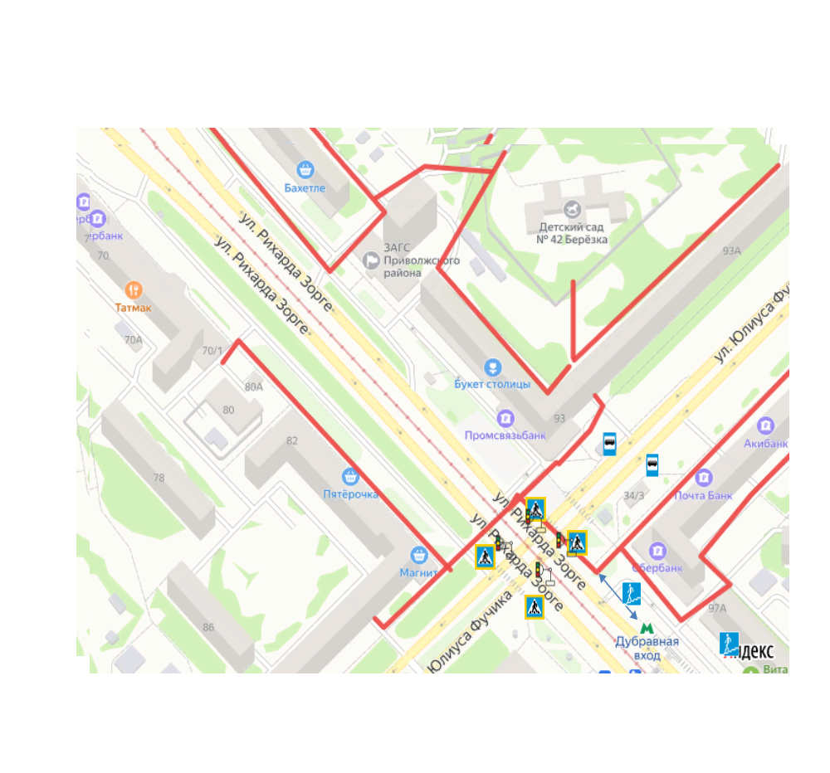

Пешеходный переход

Светофор

----- Маршрут
Подземный переход

2. Схема организации дорожного движения в непосредственной близости от образовательного учреждения с размещением соответствующих технических средств организации дорожного движения, маршрутов движения детей и расположения
парковочных мест

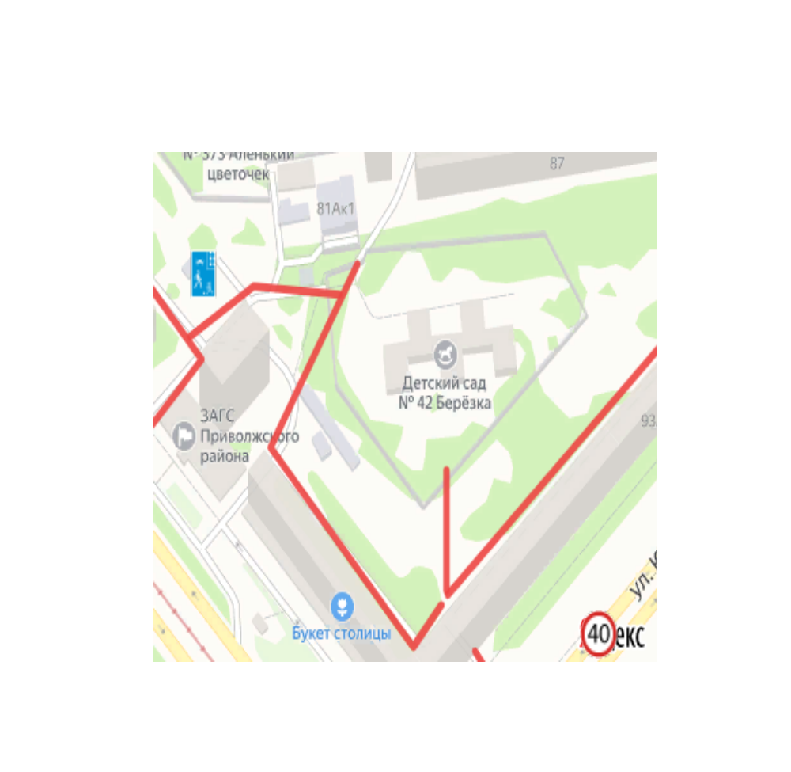
- --- Маршрут

Жилая зона

3. Пути движения транспортных средств к местам разгрузки/погрузки и рекомендуемые безопасные пути передвижения детей по территории образовательной организации

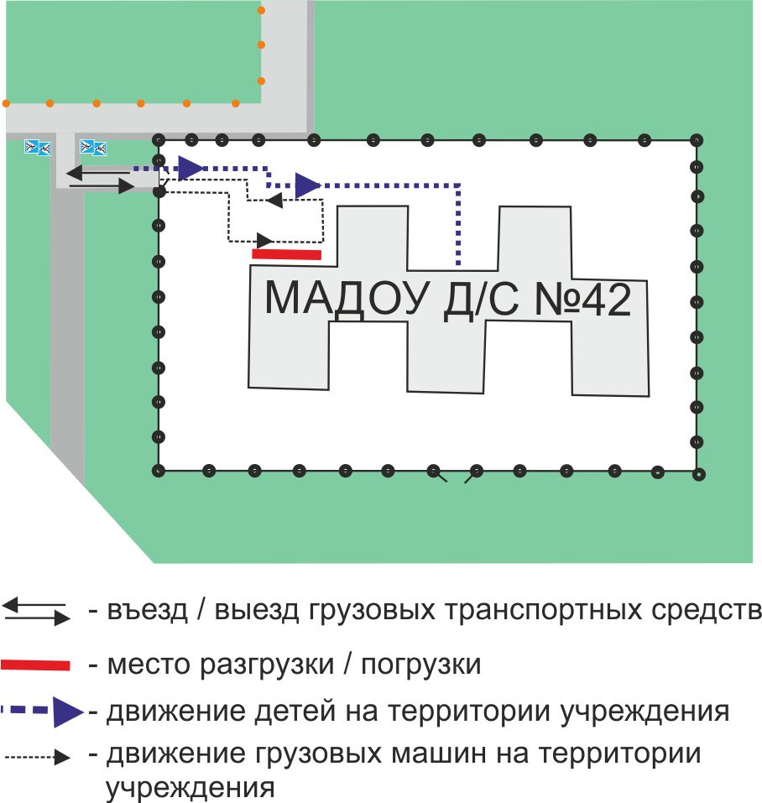

III. Приложения
План-схема пути движения транспортных средств и детей (обучающихся, воспитанников)
при проведении дорожных ремонтно-строительных работ вблизи образовательной организации

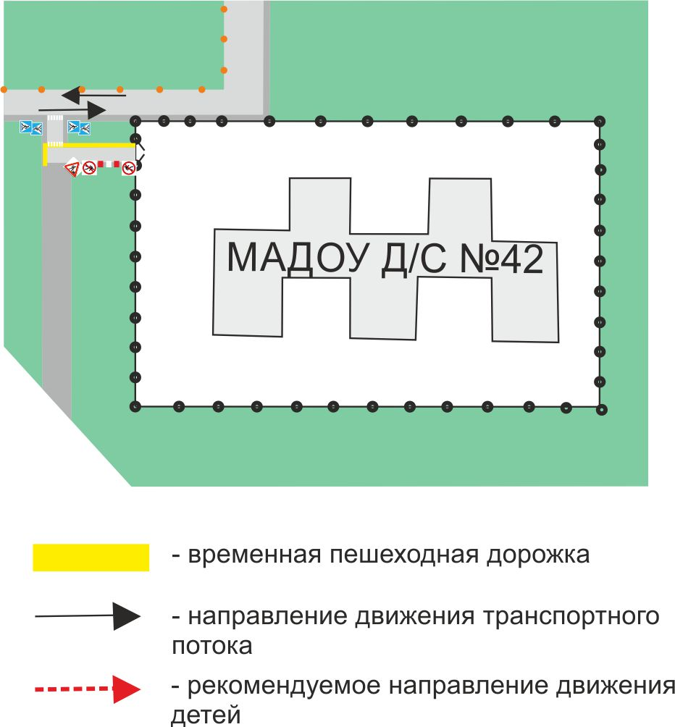

 Дорожно-эксплуатационные организации, осуществляющие содержание УДС и ТСОДД, несут ответственность в соответствии с законодательством Российской Федерации (Федеральный закон «О безопасности дорожного движения» от 10 декабря 1995 г. № 196-ФЗ, Кодекс Российской Федерации об административных правонарушениях, Гражданский кодекс Российской Федерации)

